الامتــــــحان الثاني

أجب عن الأسئلة الآتية :
السؤال الأول :-
أ- 1- " تعيش الجماعات الإنسانية في إطار منظومات رئيسية ثلاث "
اشرح هذه العبارة موضحا تلك المنظومات البيئية باختصار.
2- اكتب نبذة عن :- ( الكائنات المحللة - الشلالات والحفر الوعائية ) .
ب- تخير الإجابة الصحيحة في كل مما يأتي :
ا- الأنديزيت هو صخر……….. ( ناري جوفي قاعدي - ناري سطحي متوسط - رسوبى كيمياحياتى - رسوبى فتاتى )
3- للمحافظة على نسب العناصر المعدنية في التربة ينبغي ……….. ( زراعة نوع واحد من المحاصيل عام بعد عام - التنويع فى زراعة المحاصيل - الإكثار من المبيدات الحشرية - غمر التربة بالمياه من أن لآخر )
3- جبل ارتفاعه 3 كم فوق سطح البحر وبالتالي تبلغ المسافة بين قمته حتى قاع جذره حوالي ……… كم . ( 6 - 9 - 12- 15 )
4- من ركائز صناعة الحديد والصلب ……( الحجر الجيري والطفلة – الحجر الجيري وفحم الكوك – الحجر الرملي وفحم الكوك – الطفلة ) .
ج- تكلم عن الاستخدامات والتطبيقات المدنية لتكنولوجيا الاستشعار عن بعد : في مجال التطبيقات الزراعية .
السؤال الثاني :- أ- أكمل العبارات الآتية :-
ا- ……… هو الصخر الرسوبى الفتاتى الذى يقل قطر الحبيبات فيه عن 4 ميكرون أما إذا ظهرت فيه خاصية التورق نتيجة الضغط والجفاف فإنه عندئذ يسمى ………
2- الطبقات الأرضية التي تعرضت للطى الشديد والخسف بواسطة الفوالق تدل على أنها تعرضت لحركات ………
3- ……… تعتبر من اخطر ملوثات الهواء التى ينتج عنها المطر الحمضي ، أما غاز أول أكسيد الكربون فإنه يصبح مميتا إذا وصلت نسبته فى الهواء إلى ………
4- بالإضافة إلى القطع الجائر لأشجار والصيد الجائر فإن ………و ……… يعتبرا عاملين آخرين يؤديان إلى انقراض الأنواع الحية .
ب - ما هي أنواع الموجات الزلزالية التي تنتج من نشاط الزلزال ؟ مبينا اسم الجهاز الذي يمكن أن يقيسها .
ج- قارن بين الجابرو والرايوليت من حيث : ( نوع الصخر - نسبة السيلكا - لون الصخر - التركيب المعدنى - النسيج - مكان التكون )
السؤال الثالث :-
أ- ارسم رسم تخطيطي يصلح كنموذج يوضح سلاسل الغذاء البحرية .
ب- اكتب المصطلح العلمي المقابل لكل مما يأتي :
- كتلة أرضية تأثرت بفالقين اشتركا في صخور الرمية العليا .
- وجود بلورات كبيرة محاطة ببلورات دقيقه التبلور في صخر ناري .
- وحدة قياس الإشعاع الممتص والتي تكافئ واحد رونتجن من أشعة إكس .
- العلم الذى يستخدم خواص الموجات المنعكسة أو المنبعثة من الأشياء الأرضية أو من الجو أو مياه البحر والمحيطات فى التعرف عليها .
ج- اشرح بإيجاز الملامح العضوية التي تميز بها العصر الطباشيري
السؤال الرابع :
أ- اذكر بعض الفوائد التي يمكن أن يسببها حدوث البراكين للقشرة الأرضية .
ب- ماذا يحدث إذا :-
- تم حك قطعتين من معدني الفلوريت والكوارتز ببعضهما البعض .
- انخفضت درجة حرارة المياه التي تسربت داخل الشقوق الصخرية إلى اقل من صفر درجة مئوية .
- وصلت درجة حرارة المياه السطحية في بحيرة إلى درجة التجمد .
- استخدام الكلوروفلوروكربون بإفراط في الصناعة .
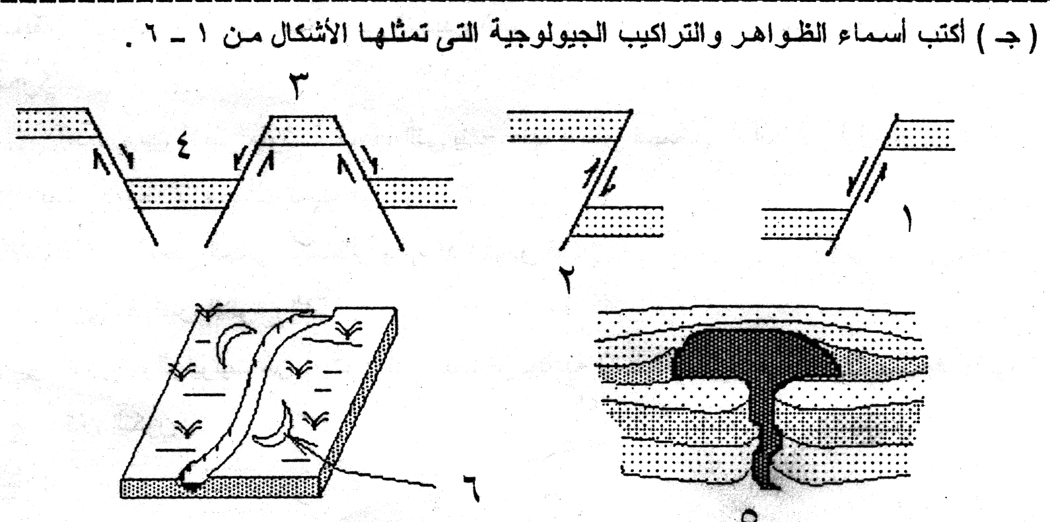

السؤال الخامس :
أ- ما المقصود بكل من :
( الموارد المتجددة – المخدش - استخدام الفضلات كخاصية من خصائص النظام البيئى )
ب- علل لما يأتي :
- وجود حفريات شعاب مرجانية في مناطق أعلى بكثير من سطح البحر .
- عدم وجود شعاب مرجانية في البحر المتوسط وبحر الشمال .
- لم يستغل فحم منطقة بدعة وثورا .
- تحتل الهانمات ( بلانكتون ) حلقتين في سلسلة الغذاء البحرية .
ج- تكلم عن دور الجيولوجيا في عمليات الإنشاء والتعمير .
السؤال السادس :
أ- " استنزاف الموارد أصبح من المشاكل الملحة في السنوات الأخيرة ؟ ومن الوسائل المستخدمة لمواجهة هذه المشكلة هو إعادة استخدام المواد وتحويل بعض المخلفات إلى موارد " . اذكر ثلاث أمثلة لكل وسيله من هاتين الوسيلتين .
ب- اعد كتابة العبارات الآتية مع تصحيح ما تحته خط :
- يميز الزمن الثلاثي والرباعي حقبة الحياة الغير معلومة .
2- انتشار وتنوع الزواحف العملاقة يعد من أهم الشواهد المميزة لحقب الأكيوزوي .
3- يعتبر الرصاص من المواد الخطرة فى دخان السجائر والتى تسبب السرطان .
4- الاستشعار عن بعد الإيجابي وتكون البيانات المستقبلة فيه هى الانبعاث الطيفى من الأجسام .
ج- اذكر الأدلة المؤيدة لنظرية الانجراف القاري - وضح وجهه النظر المعارضة مبينا سبب ضعف وجهة النظر هذه .

